Dok.ID: 21961
Provtagning adenovirus ögonsekret

Sammanfattning/syfte
Provtagning för att påvisa adenovirus i ögonsekret.

PCR (viruspåvisning DNA)
Ögonsekret
För PCR-analys krävs 0,5 ml prov

Kvantitativ analys av Adenovirus (DNA) besvaras inom 1-2 dygn beroende på ankomsttid till laboratoriet. Svar ges i genomekvivalenter per milliliter provmaterial(Geq/ml).

Ögonprov
- Torka först bort eventuellt pus med en kompress.
- Stryk pinnen kraftigt över insidan av nedre ögonlocket.
- För ner pinnen i provtagningsröret. Rör om kraftigt med pinnen i rörmediet under 15 sek.
Kläm vätskan ur pinnen genom att pressa den mot rörets vägg. Släng pinnen och skruva på locket.

Använd remiss: Virologi, PCR (viruspåvisning DNA/RNA)
Skickas till Lab. Uddevalla
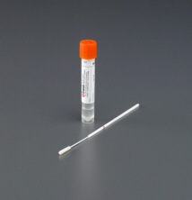

Art.nr 103605432 (lev. art.nr CP481CE)

